GUÍA “CAPAS DE LA TIERRA”
¿CÓMO ESTÁ FORMADA LA TIERRA?

ACTIVIDAD 1

En esta guía estudiaremos las diferentes capas internas del planeta en el que vivimos. Te invitamos a iniciar el estudio de esta unidad.

Responde las siguientes preguntas:

- ¿Cómo te imaginas el interior de nuestro planeta?

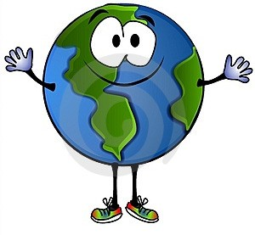
- ¿Cuál crees es la importancia de que la superficie terrestre sea sólida?

_

_

_

_

- ¿Crees que sería posible la vida de animales, plantas y seres humanos si en la superficie terrestre hubiese una temperatura muy alta, como cuando hierve el agua en la tetera (100 ºC)?

ACTIVIDAD 2

Construye tu propio modelo del planeta Tierra:

- Arma una bolita de plastilina amarilla y cúbrela con un trozo de plastilina naranja hasta unos 2 cm de espesor (Pídele ayuda a tu profesor si es necesario).

- Cubre la esfera formada en el paso 1 con un trozo de plastilina roja, formando una superficie aproximadamente de 2 cm.

- Cubre la esfera formada en el paso 2 con un trozo de plastilina azul, formando una superficie aproximadamente de 0,5 cm.

- Corta un trozo de la esfera con un cuchillo de plástico (como se observa en la figura) con la ayuda de tu profesor, e identifica las capas del planeta Tierra (que también llamaremos geosfera) en tu modelo comparándolo con el de la imagen.
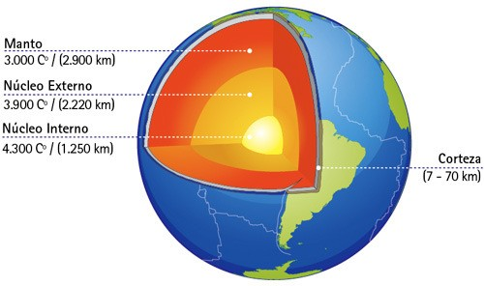

Ahora responde las siguientes preguntas:

- Completa la siguiente tabla, relacionando tu modelo y el dibujo anterior:

COLOR | NOMBRE DE LA CAPA DE LA  GEOSFERA | TEMPERATURA  (°C) | ESPESOR (KM)
amarillo
 | núcleo externo
rojo
azul | corteza

- ¿Qué va sucediendo con la temperatura a medida que nos vamos acercando al centro de la Tierra? Comenta con tu profesor tu respuesta

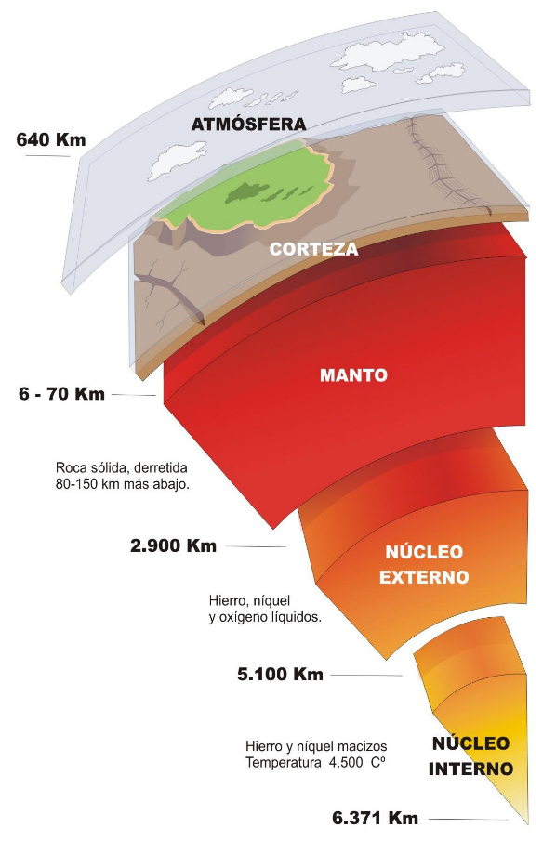

4

Sabías que…

La Tierra tiene un radio de más de 6.000 kilómetros (6.371 km). A partir de lo observado en las ondas sísmicas que se producen durante los terremotos, los geólogos han podido elaborar un modelo de la estructura interna de nuestro planeta.

Así, plantean que la Tierra está formada por tres capas, que en conjunto forman la geosfera: corteza, manto y núcleo.

La geosfera corresponde a la parte sólida de nuestro planeta, es decir no incluye la parte líquida (hidrósfera: océanos, mares, lagos y ríos) ni la parte gaseosa (la atmósfera).

- La corteza terrestre es la capa más externa de nuestro planeta, que está en contacto con la atmósfera y la hidrósfera. Se divide en:
- Corteza oceánica: forma los fondos marinos y tiene un espesor medio de 10 km.
- Corteza continental: forma los continentes y alcanza un espesor de 70 km. Es la parte sobre la cual vivimos.

- El manto es la capa intermedia, y se encuentra dividida en dos regiones: el manto superior (en contacto con la corteza), y el manto inferior (en contacto con el núcleo), alcanza los 2900 km de profundidad. Está formado por materiales más densos que alcanzan una temperatura entre 1000 y 4000º C. en algunas regiones del manto hay material fundido, que se denomina Magma.

- El núcleo es la zona más interna del planeta. También tiene dos capas: el núcleo externo (en estado líquido, alcanzando los 5100 km de profundidad) y el núcleo interno (sólido, hasta el centro de la tierra). El núcleo sobrepasa los 4000 ºC.

- ¿Cuál es la diferencia en términos de composición y temperatura de las tres capas internas de la Tierra? Explica brevemente.

- ¿Crees que sea posible la existencia de vida terrestre en el manto y núcleo del planeta? Justifica tu respuesta.

